اکسپرسيونيسم
اکسپرسيونيسم سبکي شناخته شده و در عين حال پر از رمز و راز است واز هر دري که به اين سبک وارد شوي روش و نکته اي جديد پيدا مي کني و به جرات مي توان اين سبک را جزو سبک هايي قرار داد که بر روي هنر هاي ديگر از جمله( نقاشي گرافيک سينما و...) تاثير به سزايي داشته ومي توان ان را جزو معدود سبک هايي قرار داد که امروزه هنوز به حيات خود ادامه داده است و جزو سبک هاي پيشرو به حساب مي ايد . اين سبک در خلال جنگ جهاني اول در المان وبا اعتقاد به اين که اکسپرسيون ( بيان ) "تامل ذهني درباره ي واقعيت عيني است"به فعاليت خود شکل دادن .
اين جنبش معرف تصويري تازه از هنرمندي است که خصلت برج عاج شيني ونخبه گرايي هنرمند رمانتيک و سمبوليست را وا نهاده است و در عين حال از تفکر اثباتگراي هنرمند رئاليست و امپرسيونيست نيز بريده است . عنصر پرخاشجويي و طغيان در اين هنرمند قوي است او سخن خويش را نه در پرده ابهام بلکه صريح مي گويد بر سنت ها وقراردادها مي شورد عليه قيد هاي تحميلي بر غريزه خلاقه مي تازد و ترجيح مي دهد به صرافت طبع با واقعيت برخورد کند و البته هنرمند مي کوشد با خطوطي تاکيدي _ رنگ هاي درخشان _ ضربات پر توان قلم تابلويي را بيافريند که نشان دهنده قدرت سرکش طبيعت و مخصو صا احساسات ژرف انساني است.
از هنرمندان اين سبک ميتوان به (کرشنر _ هکل_ اشميت_ روتلوف) که از پيشکسوتان گروه پل و ( واسيلي کاندينسکي_ مارکه_ ماکه و کله) که از پيشکسوتان گروه سوار ابي فام هستند نام برد.
گروه پل:
اين گروه توسط کرشنر پايه گزاري شد ( به نشان وحدت طبيعت وعواطف(
گروه پل خصلت اصناف قرون وسطايي_ خط گرايي_ تحريف شکلي _ برهم زدن هماهنگي طبيعت و بالا تر از همه بيان عرفاني هنر گوتيک را سرمشق قرار مي دهد انها معتقد بودند که بايد رابطه نزديکي ميان هنرمند و کارش وجود داشته باشد و هنر مي بايست با مردم سخن بگويد و در نتيجه اين هنرمندان فن چاپ را اموختند و اين باعث احياي باسمه کاري در المان شد .
گروه سوار ابي فام:
پيشتاز اين گروه واسيلي کاندينسکي بود( اسم اين گروه از يکي از کار هاي خود همين هنرمند گرفته شده است (
واسيلي کاندينسکي خواص عاطفي و روانشناختي رنگ خط و شکل را تا جايي ادامه دادکه موضوع وحتي عناصر شبيه سازي يا تصوير تماما از سطح پرده نقاشي حذف شدند.
وي در کتابي تحت عنوان(( درباره ي عنصر معنوي در هنر )) مي گويد که هنر بايد به وجه معنوي بپردازد نه وجه مادی.
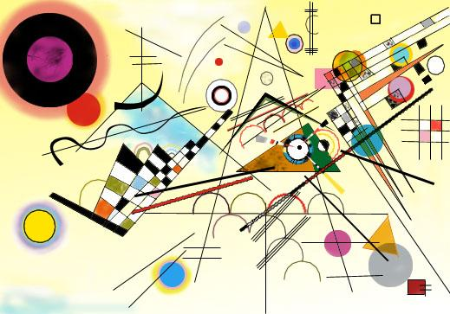
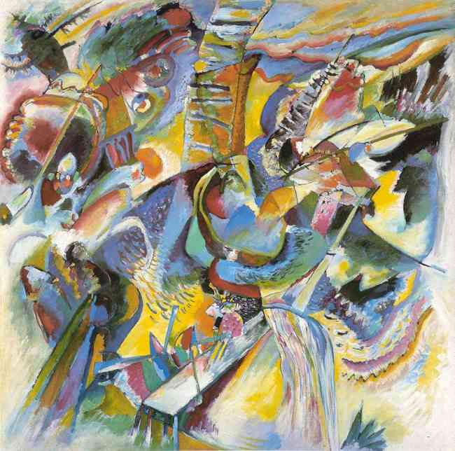
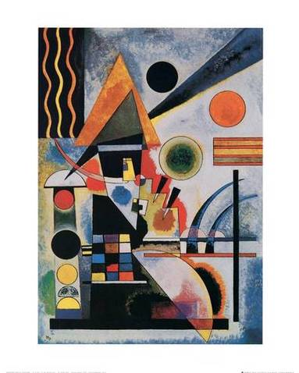
اين جنبش به تقليد از جنبش هنری که هدف آن بیان نیروی مهار ناپذیر عاطفه ی انسانی بود،به این نام خوانده شد.شروع آن بعد از جنگ جهانی اول در کشور آلمان بود و همزمان با روی کار آمدن هیتلر، به نابودی کشیده شد.
ادوارد مونش و ونساس ونگوگ با پیکره های کج و معوج و رنگ های روشن از اصلی ترین پیشروان نقاشی اکسپرسیونیسم هستند.
در سینما،اکسپرسیونیسم نوع بشدت انتزاعی فیلم را به بار آورد.اولین فیلم این مکتب مطب دکتر کالیگاری(وینه-1919) و دیگر فیلم مشهور این مکتب نوسفراتو(مورنائو1922) است.
بدلیل مهاجرت کارگردانانی همچون مورنائو و لانگ به امریکا،این جنبش در هالیوود هم مطرح شد. که در این بین میتوان به فیلم همشهری کین(1941)،شاهکار ارسون ولز اشاره کرد.
از ویژگی های این مکتب میتوان به موارد زیر اشاره کرد:
- اکسپرسیونیسم به طورکلی یعنی اغراق در توصیف و شرح دادن.
- داستان ها با مظامین پچیده و مرموز که عموما در شرایط بدی رخ می دهد.
- فیلم برداری در مکان های بسته و استدیويی
- تحریف واقعیت
- گریم اغراق شده
- استفاده ی چشم گير از لنز واید
- داستان های ماورائی
- نورپردازی با مایه های تیره و سایه های تیز و پرکنتراست
- استفاده از دکور های دِفرمه و دارای زاویه های نوک تیز.
فیلم های مشهور این مکتب:
همشهری کین- مطب دکتر کالیگاری- نوسفراتو- آخرین مرد- مترو پلیس- زخم .
* - نشانه هايی از سينمای اکسپرسيونيسم را در فيلم های ژانر وحشت و نوآر و تا حدی در فيلم های سورئاليستی ميتوان ديد.
*- مطالب موجودِ سايت در صورتی که از سايت ديگری گرفته شده باشد،حتما همراه با ذکر منبع بوده و اگر منبعی ذکر نشده باشد نوشتهُ، متعلق به وبلاگ تاريخ سينما است.

نقاشي اکسپرسيونيستي و گرايش فلسفي نهان پشت آن ، صرفاً به مکتب نقاشي آلماني سده ي بيستم که با همين نام شهرت دارد ، محدود نمي شود . اکسپرسيونيسم عميقاً در تاريخ نژاد شمالي ريشه دارد و بسيار متاثر از گرايشاتي است که معمولاً به عنوان رمانتيک از آنها ياد مي شود . بدين مفهوم آثار نقاشي اکسپرسيونيستي فراواني در طول تمامي دوره هاي تاريخي و در کشورهاي مختلف وجود داشته است . اما اکسپرسيونيسم به عنوان توصيفي سبک پردازانه از هنر مدرن ، معمولاً براي توصيف جنبش هاي هنري مشخصي در آلمان بين سال هاي 1905 تا دهه ي 1920 اطلاق مي شود و به دو گروه عمده تقسيم مي گردد : گروه « پل » که ويژگي کاملاً آلماني داشت و در سال 1905 در شهر درسدن شکل گرفت و ديگري گروه « سوارکارآبي » که جهاني تر بود و در سال 1911 در مونيخ تشکيل شد . هنرمندان اکسپرسيونيست با به کار بردن روش و فنون مختلفي چون فنون مختلف چاپ و مجسمه سازي بر احساسات شخصي نسبت به موضوع تاکيد بسيار داشتند . خود موضوعات آثار آنان نيز حائز اهميت بود و غالباً به موقعيت و شرايط انساني مربوط بود و از رنگ هاي خام ، درخشان ، پرتضاد و نا مرتبط با موضوع نقاشي استفاده مي شد که به ظهور تجليات گسترده تر تمايلات فردي ميدان مي داد . اکسپرسيونيست ها ، بر خلاف معاصرين فرانسوي خود « فووها » که از رنگ به گونه اي استفاده مي کردند که نقاشي هايشان آرامش و نشاط مي بخشيد ، برخي از آثارشان آن چنان تاثيرگذارند که موجب مي شوند از ناآرامي به خود بلرزيم . اگر موضوع اثر ، منظره باشد ، هنرمند با رويکردي پرترديد و پر سوءظن روبروست که فرسنگ ها از سردي و اعتماد به نفسي هنر کلاسيک فاصله دارد .
در اکسپرسيونيسم ، احساسات دروني به بيرون تجلي مي کند و به ديگران منتقل مي شود . در اين سبک شخصيت ، موقعيت ذهني يا شرايط حسي هنرمند به شکلي مشابه به موجود زنده ، به نمايش گذاشته مي شود . ما در زندگي روزمره ي خود نيز چنين مي کنيم ، مثلاً ممکن است خانه اي تجسد انساني شود و آن را در کسوت خانه ي خوشبختي يا خانه ي سياه ببينيم و پنجره هاي خانه را به صورت چشم هايش تجسم کنيم ؛ و يا يک سگ يا حيوان خانگي با احساسات و انگيزه هايي عجين شود که احتمالاً نمي تواند با احساسات بي نهايت پيچيده تر صاحبش مشابه باشد . اين گرايش را که بعد ها در آثار سازندگان فيلم هاي کارتوني برجسته تر شد ، مي توان همدلي ( Sympathy ) نام نهاد .
اما در تاريخ و نقد هنر ، اين اصطلاح به سبکي اطلاق مي شود که در آن قرارداد ها و سنت هاي طبيعت گرايي کنار نهاده مي شود و در عوض تاکيد بيشتري بر ايجاد اوعجاج و اغراق در شکل و رنگ به جهت بيان فوري احساس هنرمند وجود دارد . از اين رو مفهوم اکسپرسيونيسم در معناي وسيع آن مي تواند به هنر هر مکان و زماني اطلاق شود که تاکيد بر واکنش حسي هنرمند ، اولي تر از نظاره ي دنياي خارج است . در اين مفهوم کلي ، واژه ي اکسپرسيونيسم در زبان لاتين با حرف e نوشته مي شود ( exprssionism ) اما کاربرد رايج تر اين واژه ، براي توصيف گرايشي در هنر مدرن اروپا و به طور خاص تر به يک جنبه ي خاص آن گرايش ، به کار مي رود ؛ جنبشي که از حدود 1905 تا حدود 1930 در هنر آلمان گرايش غالب محسوب مي شد . منشا و ريشه ي اکسپرسيونيسم در اين مفهوم ثانوي به دهه ي 80 سده ي نوزدهم باز مي گردد . با اين وجود اين گرايش تا سال 1905 به عنوان يک برنامه ي متمايز تبلور نيافت ، و خود واژه فقط از سال 1911 و براي توصيف آثار کوبيستي و فوويستي که در برلين به نمايش گذاشته شده بود ، به کار رفت .
مهمترين پيشگام اکسپرسيونيسم ـ ون گوگ ـ بود که به طور آگاهانه طبيعت را براي " بيان رنج دهشتناک آدمي " به صورت اغراق آميز به تصوير کشيد . ون گوگ و اکسپرسيونيست هاي پس از وي ، در کاربرد حسي رنگ و خط تاکيد عمده اي بر احساس و انگيزش خود داشتند و از اين نظر از تلاش هاي ـ سورا ـ براي خلق يک نظام علمي براي بيان فرمي متمايز شدند .
ـ گوگن ـ با آگاهي بيشتر و به طور مشخص تري از امپرسيونيسم گسست . به مفهوم دقيق تر ، ـ گوگن ـ اکسپرسيونيست نبود ، اما اولين کسي بود که به طور آشکار و صريح اصول سمبوليسم را که به نوبه ي خود به عنوان محمل ارتباطي براي اکسپرسيونيسم بسيار حائز اهميت بود ، پذيرفت . وي تمام فرم ها را ساده و مسطح کرد . از رنگ به گونه اي بهره برد که تمامي تشابه آن به واقعيت يکسر از بين برود . خشونت نهفته در تابلوي « يعقوب در حال کشتي گرفتن با فرشته » ( NG ادينبورگ ) به واسطه ي زمينه ي قرمزي که کشتي روي آن انجام مي شود ، آشکار و چشم گير است . به همين منظور ـ گوگن ـ از بازنمايي سايه اجتناب کرد و بعداً اکسپرسيونيست ها از اين جهت گيري وي تبعيت کردند . وي به جهت هماهنگي با سبک ابداعيش در جستجوي سادگي موضوعات بود و آن را نخست در جوامع روستايي بريتاني و بعد ها در جزاير اقيانوس اطلس جنوبي يافت . ـ گوگن ـ در رويگرداني از تمدن شهري اروپايي ، هنر بدوي و هنر عاميانه را که هر دو موضوعات جذابي براي اکسپرسيونيست هاي متاخر شدند ، کشف کرد . در همين زمان ـ ادوارد مونش ـ نروژي که با کار هاي ـ ون گوگ ـ و ـ گوگن ـ آشنا بود ، جستجوي خود را در کشف قابليت هاي رنگ هاي خشن و دگر شکلي خطي که توانايي بالايي براي بيان بسياري از احساسات اصلي انساني همچون تشويش ، ترس ، عشق و نفرت را دارد ، آغاز کرد . حاصل جستجوي او براي يافتن معادل هايي براي دلمشغولي هاي رواني ، وي را به شناخت قابليت هاي صراحت و سادگي روش هاي گرافيکي همچون حکاکي روي چوب ، رهنمون کرد ؛ احياي روش هاي چاپ دستي به عنوان يک هنر مستقل يکي از ويژگي هاي متمايز جنبش اکسپرسيونيسم محسوب مي شود . ـ مونش ـ تاثير گسترده اي به ويژه در آلمان داشت ( وي آثار خود را در سال 1892 در شهر برلين به نمايش گذاشت ) و دامنه ي نفوذ وي حتا تا مجسمه سازي و در آثار ـ ارنست بارلاخ ـ که سبک کار ـ مونش ـ را با جلوه اي عظيم براي موضوعات مذهبي و اجتماعي به خدمت گرفت ، گسترش داد . از جمله اولين هنرمندان اکسپرسيونيست بايد از نقاش بلژيکي ـ جيمز انسور ـ نام برد . وي حقارت ماهيت انسان را با به خدمت گرفتن صورتک هاي عجيب و ترسناک کارناوال به نمايش گذاشت و هنر نامعقول و نامتعارف وي به ويژه در آثار چاپ فلزش به طور گسترده معروفيت يافت .
در سال 1905 گروه هاي اکسپرسيونيستي تقريباً به طور همزمان در آلمان و فرانسه شکل گرفتند . فوويست ها نظريات ـ ون گوگ ـ و ـ گوگن ـ را به آثار هنري خود افزودند . در سال 1908 ـ ماتيس ـ رهبر اين گروه ، اهدافشان را چنين جمع بندي کرد :« آنچه بيش از همه در جستجوي آنم ، بيان حسي است ( expression ) هدف اصلي رنگ بايد تا حد امکان در خدمت بيان حسي باشد ... در نقاشي يک منظره ي پاييزي سعي خواهم کرد تا رنگ متناسب با آن فصل را به ياد آورم ؛ من فقط از حسي که فصل به من مي دهد الهام خواهم گرفت .» اين آرمان را ـ ماتيس ـ در ترکيب بندي هاي بزرگ پيکره به کار بست ، ـ درن ـ در منظره پردازي و ـ رولت ـ در هنر جديد مذهبي ، عظمت و سادگي را به نمايش گذاشتند .
در سال 1905 گروه پل ( Die Brucke ) در شهر درسدن تاسيس شد و نخستين نمايشگاه خود را در سال 1906 برپا کرد . در حالي که در نقاشي فوويست ها ، حتا در جسورانه ترين نمونه هاي آن ، همواره هارموني طرح حفظ مي شد و کاربرد تغزلي و تزييني رنگ از دست نمي رفت ، اما در آثار اکسپرسيونيستي آلمان ، محدوديت ها و قيد ها يکسر کنار نهاده شد . علارغم تاثير غير قابل رد آنان از هنرمندان فرانسوي ، افراط گري و بيان حس اغراق آميز در آثار آنان مشهود است ؛ در اين آثار رنگ ها و فرم ها در تلاش براي ارائه ي تمايلات روانشناختي و نمادين به طور اغراق آميز به خدمت گرفته مي شدند تا بدين ترتيب مفري باشند براي درک رايج از ضرورت آفرينش هنري و نيز به نوعي طغيان عليه نظم تثبيت شده را به نمايش بگذارند . در سال 1913 ـ کرشنر ـ نوشت :« ما تمامي رنگ هايي را که به طور مستقيم يا غير مستقيم ، انگيزش هاي ناب و خلاق را باز توليد کنند ، مي‌پذيريم.»
کمي پيش از آغاز جنگ جهاني اول ، نقاشان آلماني نيز با پيوند زدن فرم هاي کوبيسم با آرمان هاي اکسپرسيونيست هاي متقدم و تحت تاثير تصوف و عرفان هندي ، تلاش داشتند تا نظامي بصري از مفاهيم ضمني جهان شمول ابداع کنند . در سال 1911 ـ فرانتز مارک ـ ، ـ کاندينسکي ـ روس و ديگران ، " گروه سوارکار آبي " که نقطه ي اوج اکسپرسيونيسم آلمان محسوب مي شود را تشکيل دادند . پس از جنگ جهاني اول ، سبک اکسپرسيونيسم در آلمان رواج يافت و حتا هنرمنداني چون ـ جرج گروز ـ و ـ اتو ديکس ـ در جستجوي واقعگرايي تازه و اغراق آميز " عينيت نوين " بسياري از ويژگي هاي دگر شکلي و اغراق را که يکي از تمهيدات اصلي اکسپرسيونيسم اوليه بود ، حفظ کردند . در سال 1933 اکسپرسيونيسم ، در کنار ديگر هنرهاي منحط توسط نازي ها سرکوب شد . اما پس از جنگ جهاني دوم حيات تازه يافت و امروزه مبلغين مشهوري در ميان هنرمندان ، چون ـ گئورگ بازليتس ـ دارد . در خارج از آلمان مبلغين پيشروي اکسپرسيونيسم شامل ـ شاگال ـ ، ـ سوتين ـ و عقبه ي آنان از جمله " تاشيسم " و " اکسپرسيونيسم انتزاعي " است .

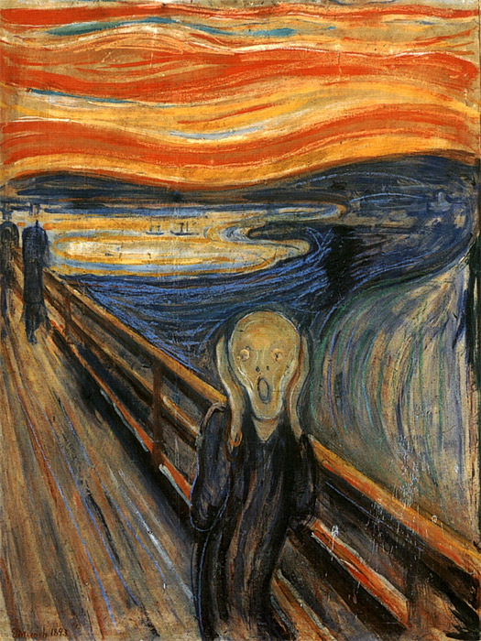
تابلوی جیغ اثر ـ ادوارد مونش

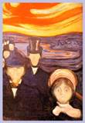
تابلوی پریشانی اثر ـ ادوارد مونش ـ ۱۸۹۴

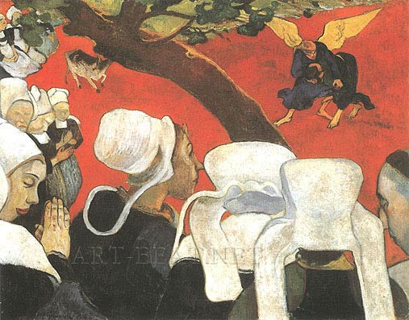
ـ پل گوگن ـ یعقوب در حال کشتی گرفتن با فرشته ( سال ۱۸۸۸)

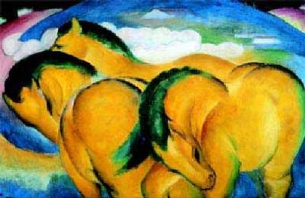
ـ فرانز مارک ـ اسب های زرد ( سال ۱۹۱۱)

